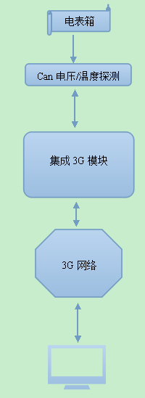
流程图

Can设备：
Can设备网址：http://www.jiongqiao.com/products/Product_188.html
Can协议如下：
//---------------------------------------------------------------------------------------------------------
支持CAN协议2.0A和2.0B,通讯波特率为20KHz
采用扩展数据帧通讯

CAN通讯数据格式:
采用扩展ID(29位) ID28-ID16:为保留 ID15-ID0:为地址
通讯格式:
1、发送：上传报警(87)
返回: 上传报警(87) 寄存器地址 产品类型低8位 产品类型高8位 报警数据（最多4字节）
2、发送：读所有报警(90)
返回: 读所有报警(90) 寄存器地址 产品类型低8位 产品类型高8位 报警数据（最多4字节）

报警数据：
数码管显示产品：
报警标志（1字节）
bit7-bit0: 漏电 烟感 温度 0 0 0 0 脱扣

点陈液晶显示产品：
DF62Y产品类型: 0x0005
报警标志0 bit7-bit0: 0 烟感 0 外部报警 0 0 0 脱扣
报警标志1 bit7-bit0: 漏电报警8-1
报警标志2 bit7-bit0: 温度报警8-1

3.读数据(8路漏电 4路温度)
发送：0x03 0x00 0xFF
返回：0x03 0x00 0x03 0x00 1路漏电L 1路漏电H 2路漏电L 2路漏电H
0x03 0x06 3路漏电L 3路漏电H 4路漏电L 4路漏电H 5路漏电L 5路漏电H
0x03 0x0c 6路漏电L 6路漏电H 7路漏电L 7路漏电H 8路漏电L 8路漏电H
0x03 0x12 1路温度L 1路温度H 2路温度L 2路温度H 3路温度L 3路温度H
0x03 0x18 4路温度L 4路温度H 年 月 日 时
0x03 0x1E 分 秒
注: 温度为1路小数

//---------------------------------------------------------------------------------------------------------
前段设备功能：(集成3G模块)
1、支持远程重启；
- 设备自检、检测can设备；
- 支持短信报警；
- 恢复出厂设置；(设定默认温度和电流异常数值,中心服务器IP地址)

软件功能：(后台软件可做可不做)
- 设置异常报警短信通知电话号码；(专网卡是否支持短信功能)
- 设置温度和电流异常报警范围或数值；
- 控制前段设备重启；
- 检测can设备；
- 1分钟之内上传一次温度/电流实时数值，异常报警。(外界音响,播放警告声音)
- 支持设置前段点位名称；(或者是can设备第一路电压名称)

